Ofício Vereador Nº 73/2023

São Roque, 11 de janeiro de 2023.

Prezado Senhor,

Venho, por meio deste, cordialmente, solicitar a Vossa Senhoria providências em relação ao imóvel localizado na Rua Santa Quitéria, nº 76, Vila Irene, o qual, diante da falta de limpeza, está sofrendo uma infestação de escorpiões.
O referido imóvel depara-se com muita sujeira, entulho e mato, conforme pode ser observado nas imagens 01 e 02. E, os vizinhos já capturaram diversos escorpiões que estão se proliferando no local, como pode ser visto nas imagens 03 e 04, representando, assim, elevado risco à incolumidade pública.
Cabe mencionar que, conforme Lei Municipal 5.173, de 25 de janeiro de 2021, a limpeza dos terrenos cabe ao proprietário ou possuidor do imóvel, como dita seu Artigo 1º, vejamos:
Art. 1º Os proprietários ou possuidores, a qualquer título, de terrenos em área urbana, não edificados, são obrigados a mantê-los limpos, roçados e drenados nos termos desta Lei.
E, ainda, a referida Lei traz que, contrariado o supracitado Artigo, o proprietário ou possuidor será intimado para, no prazo de 15 (quinze) dias, efetuar e manter a limpeza do terreno, como estipula seu Artigo 2º. Não sendo realizada a devida limpeza, caberá as sanções estipuladas no Artigo 6°, como observamos abaixo:
Art. 6º Fica estabelecida a multa correspondente a R$ 3,50 (três reais e cinquenta centavos) por metro quadrado nos terrenos até 500 m² e multa de R$ 5,00 (cinco reais) por metro quadrado nos terrenos com mais de 500 m² do lançamento cadastrado no Imposto Predial e Territorial Urbano (IPTU), caso não atendida a intimação para a limpeza do terreno.
Portanto, com base no risco à saúde dos moradores locais e amparado pela Legislação Municipal, faz-se necessário a devida fiscalização do imóvel acima mencionado.

Atenciosamente,

Rogério Jean da Silva
(Cabo Jean)
Vereador
Ao
Ilustríssimo Senhor
ANDRÉ LUÍS ANTUNES PEREIRA
MD. Chefe da Divisão de Fiscalização de Obras e Posturas da Prefeitura da Estância Turística São Roque – SP

PROTOCOLO Nº CETSR 11/01/2023 - 09:43 319/2023 / CD
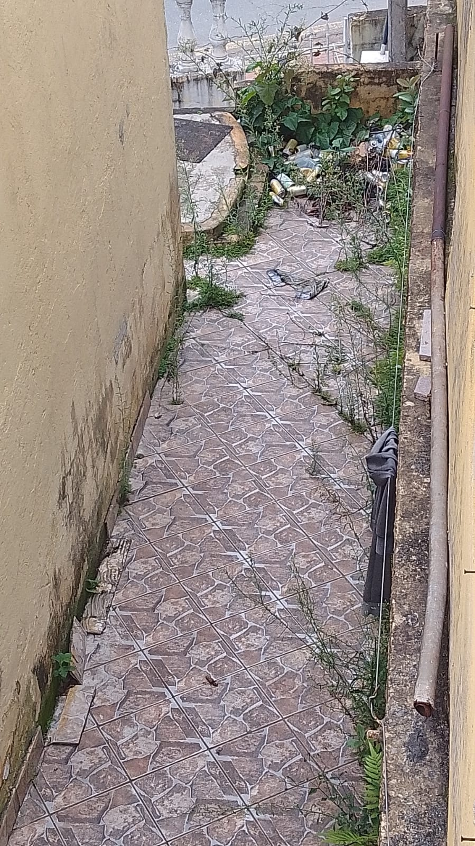
1
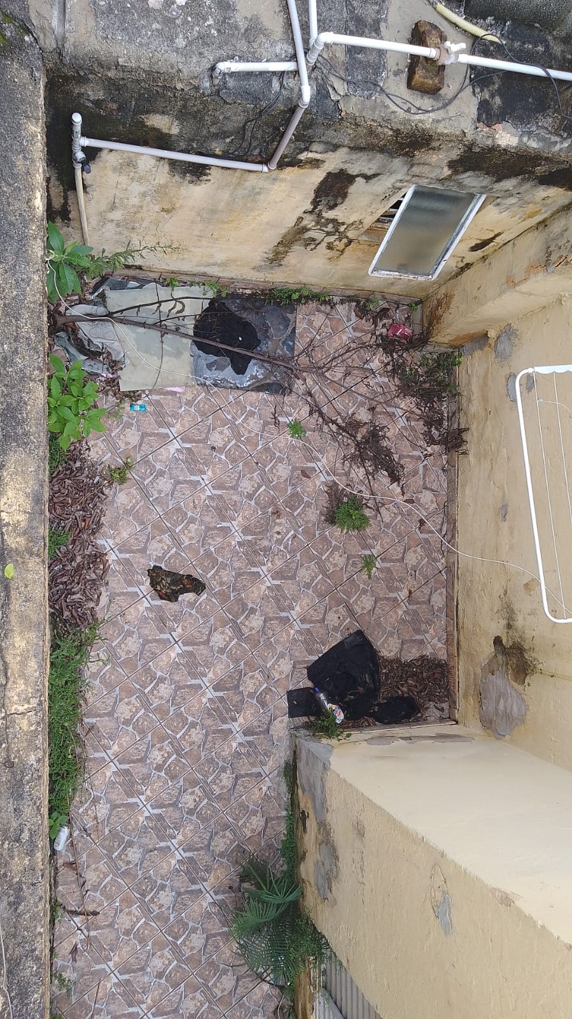
2
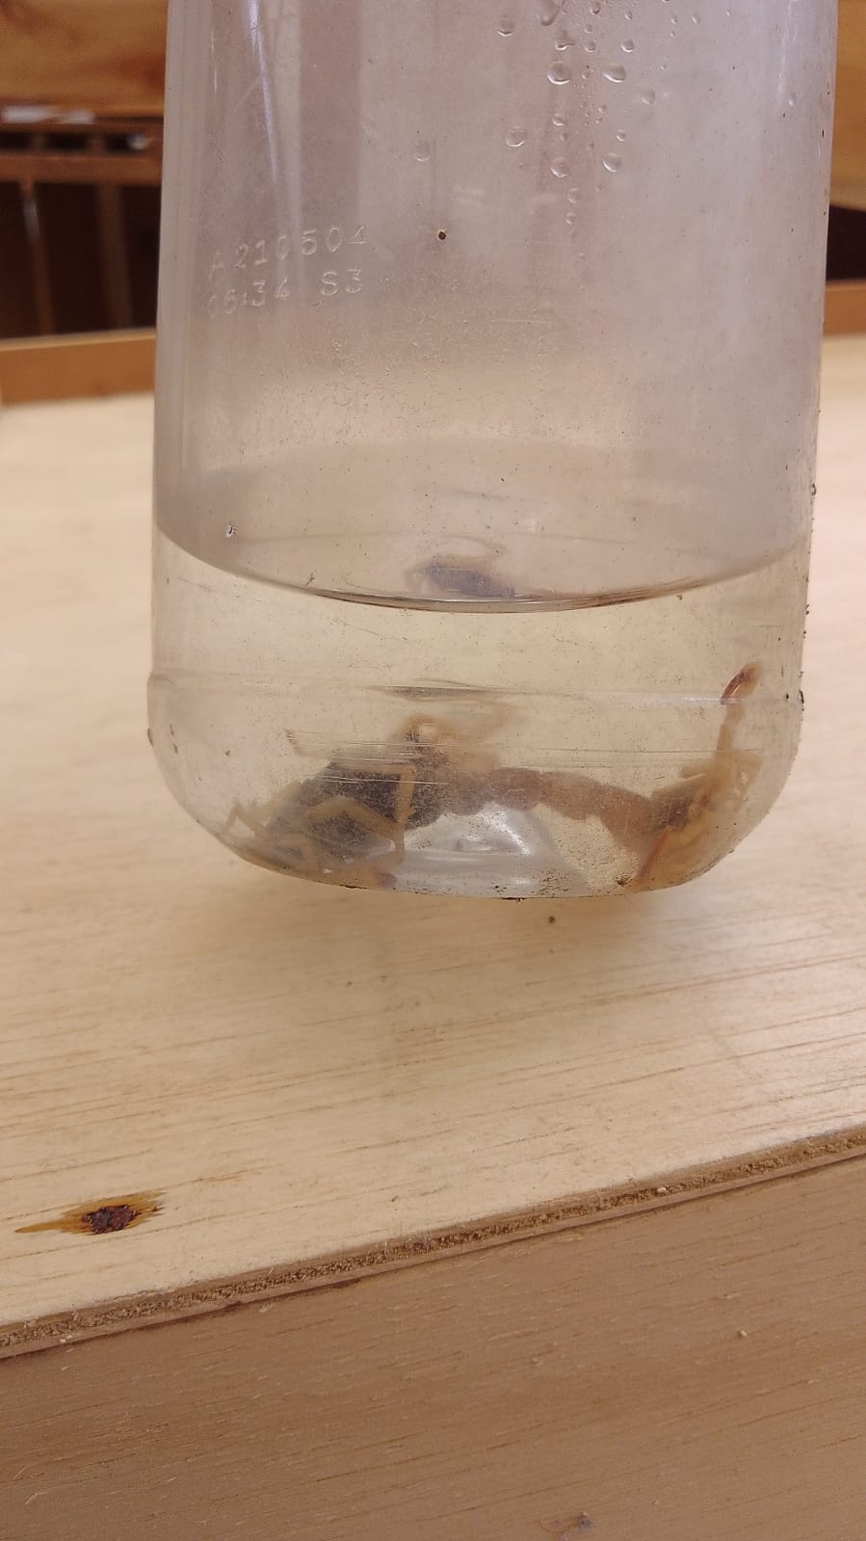
3
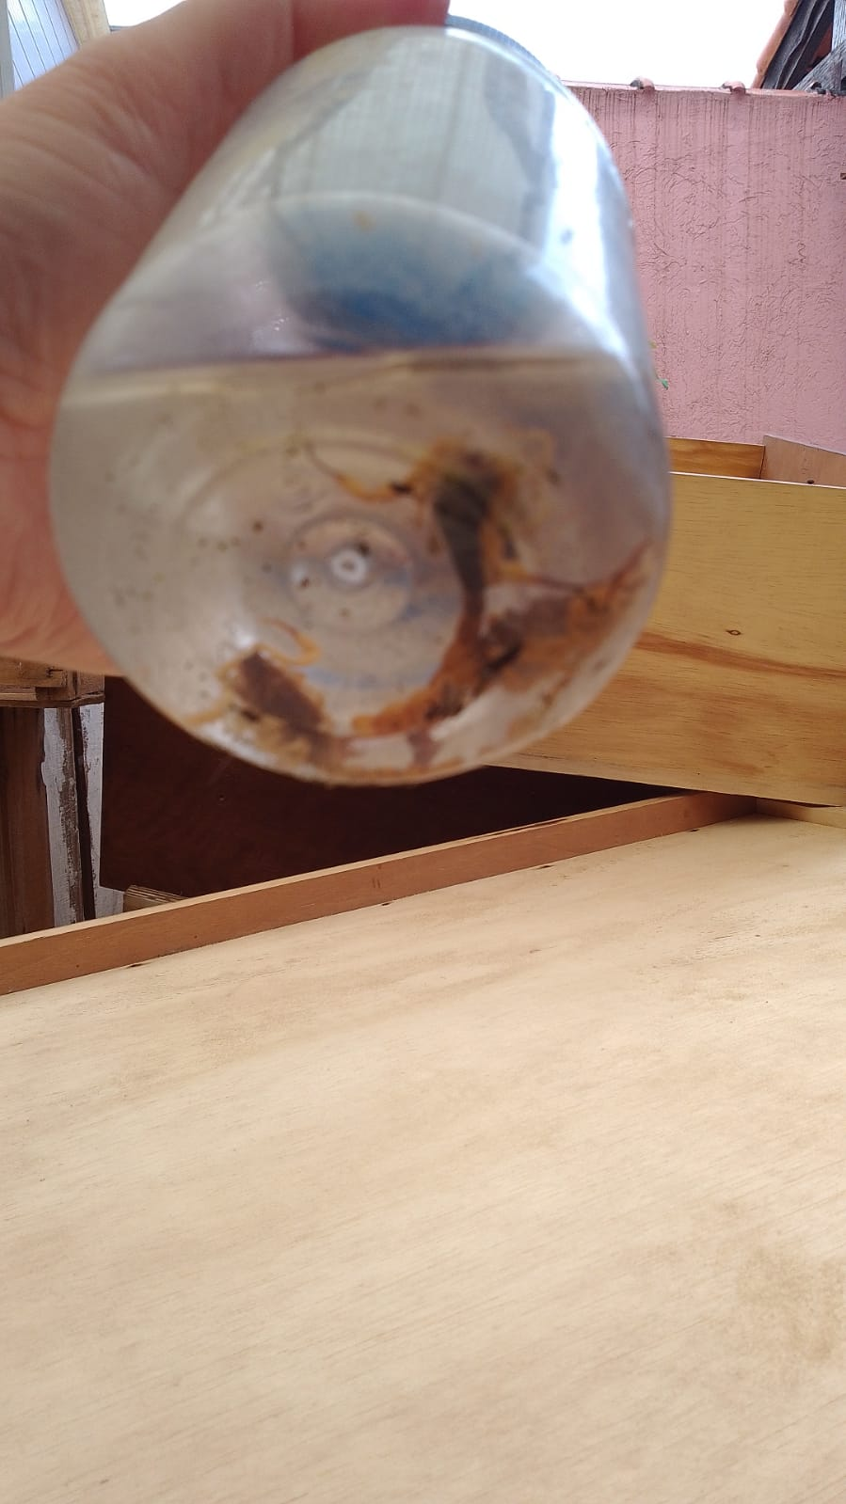
4

